**Мероприятия с учащимися МОУ СОШ имени генерала Захаркина И.Г. в рамках пилотной апробации в Калужской области проекта по организации системы профессиональной ориентации и маршрутизации обучающихся.**

**4 марта 2025 года** учащиеся 7А и 9А классов посетил с профориентационной экскурсией киностудию "Мосфильм". Учащихся познакомились с территорией "Мосфильма", рассказали о людях разных, работающих нп киностудии. В музее "Мосфильма" ребята увидели реквизит, костюмы, бутафорию. За производство и качество фильмов киностудия "Мосфильм" награждена 3 статуэтками "Оскар" и другими наградами.

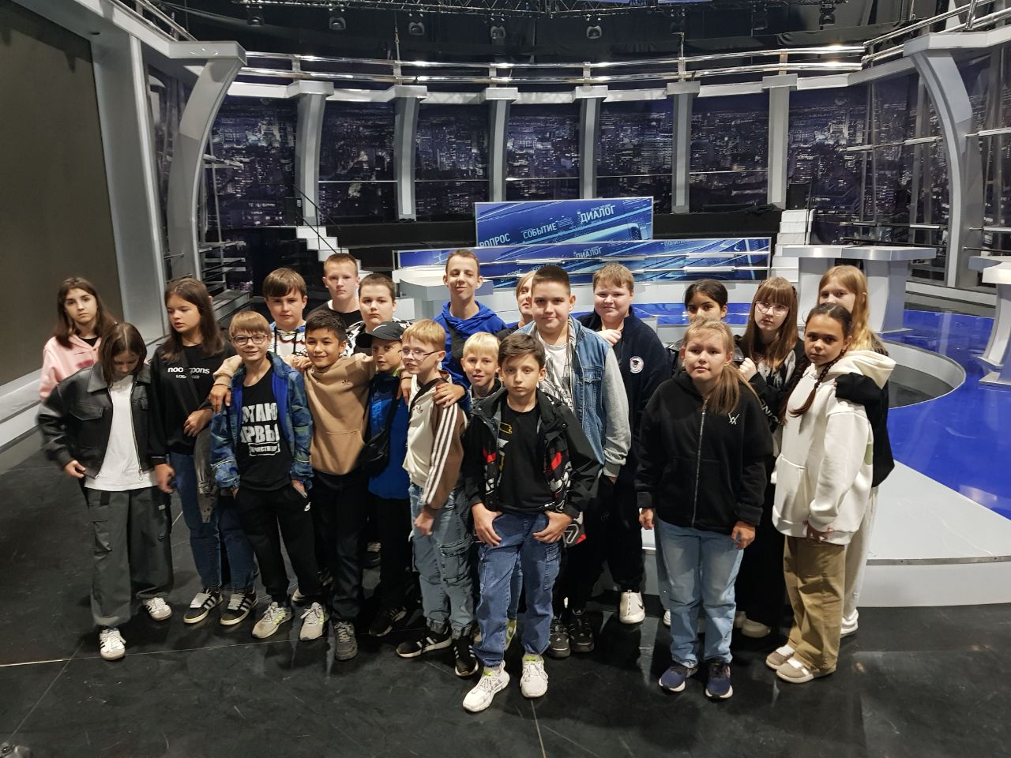

**11 марта 2025 года** учащиеся 7А и 7Б классов посетили с профориентационной экскурсией фабрику по производству замороженной деликатесной продукции Полар Сифуд Раша в г. Кременки. Учащихся познакомили с различными видами продукции, рассказали о стадиях переработки и производства рыбной продукции.

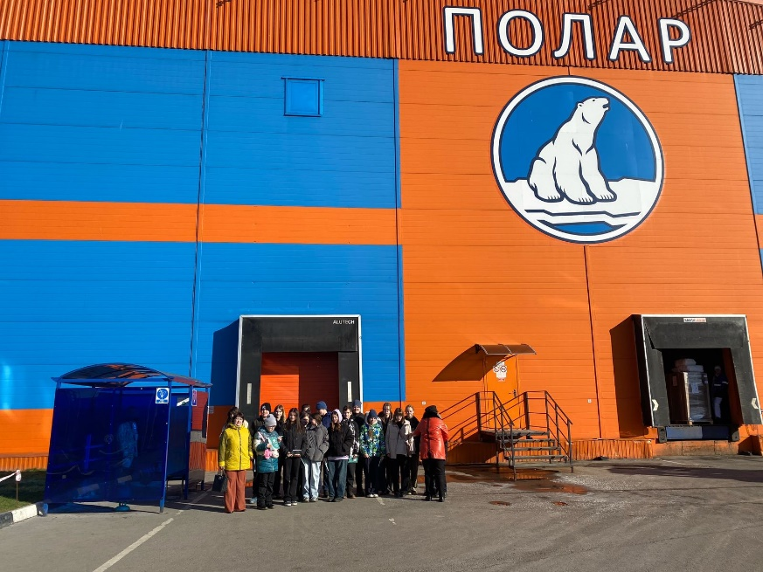

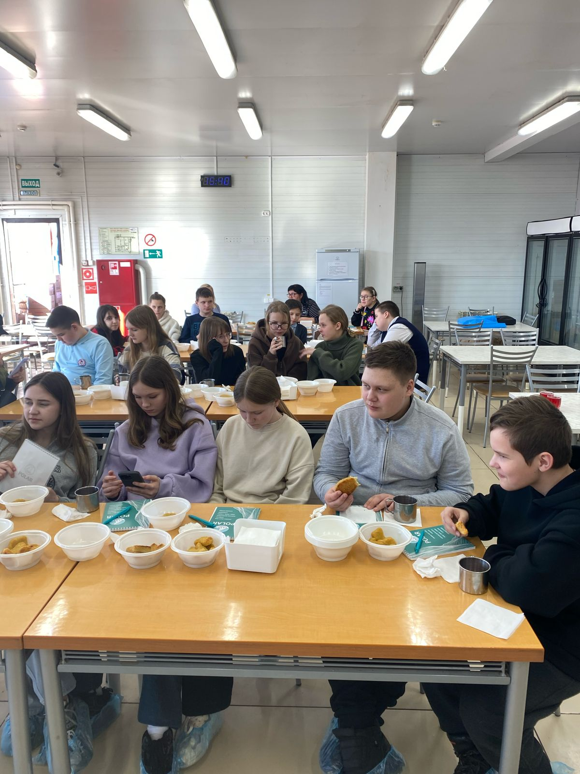

**18 марта 2025 года** учащиеся 7А класса посетили с профориентационной экскурсией кондитерскую фабрику "Кремлена" в г. Кременки. Дети познакомились с производством, продегустировали продукцию и убедились в необходимости получения образования.

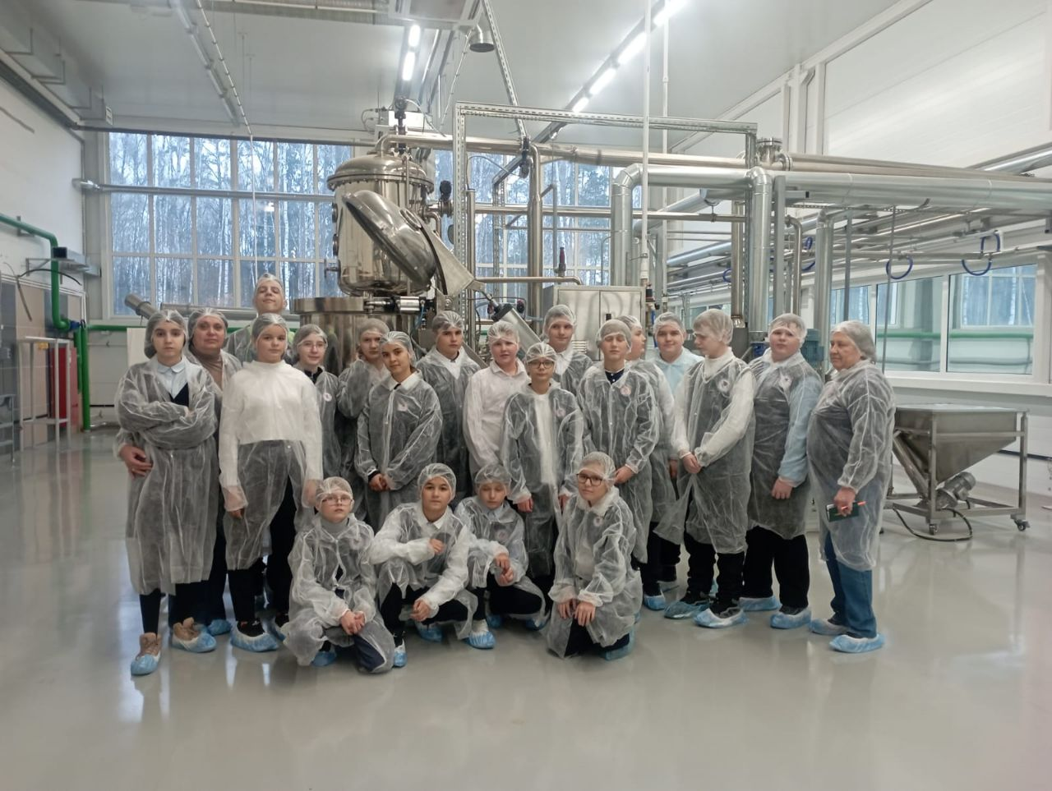

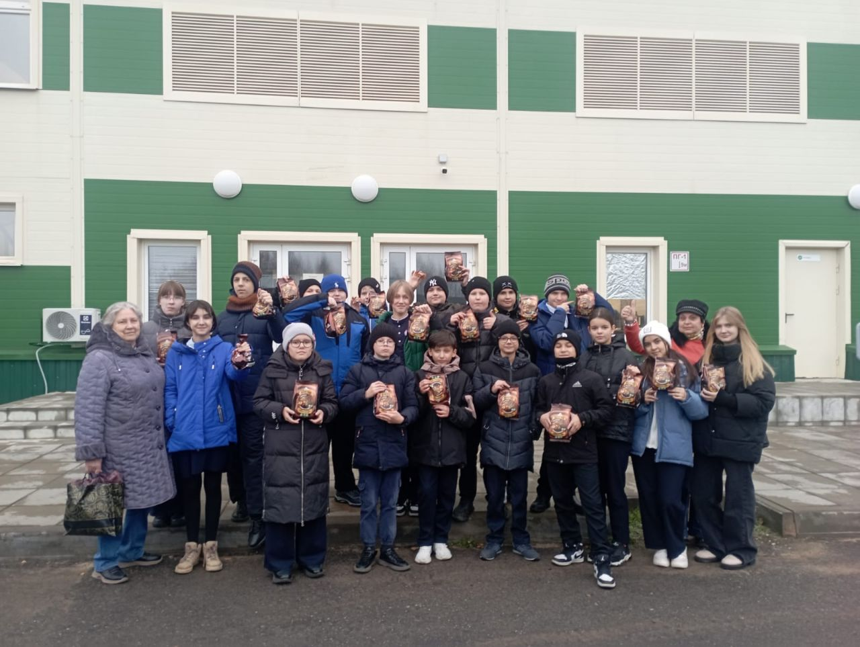

**9 апреля 2025 года** ученики 10 А класса в целях профориентации посетили завод "Протей" в Жуковском районе Калужской области.

Представители предприятия рассказали школьникам о перспективах трудоустройства, особенностях производства и о тонкостях корпоративной культуры.

Особый интерес у школьников вызвала возможность задать вопросы сотрудникам завода об условиях работы, возможностях карьерного роста и перспективах направления на целевое обучение в технические вузы.

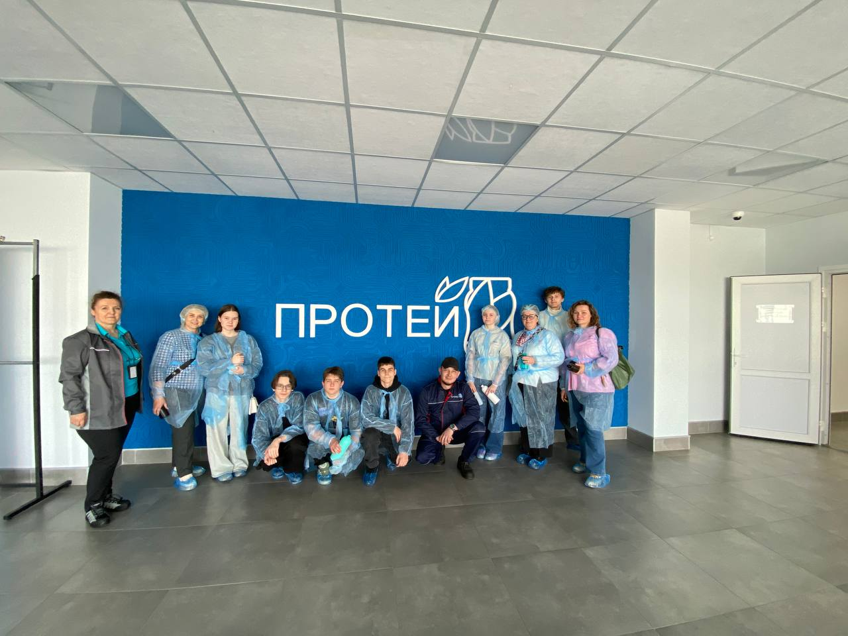

**10 апреля 2025 года** учащиеся 9 «А» и 9 «Б» классов с большим интересом посетили КНИРТИ в г. Жуков. Экскурсия стала важным этапом профориентационной работы и позволила ребятам ближе познакомиться с миром технических специальностей.

В ходе визита школьники побывали на производственных площадках, узнали о ключевых направлениях работы предприятия, входящего в контур государственной корпорации Ростех и играющего значимую роль в оборонно-промышленном комплексе страны. Экскурсию провела специалист по подготовке кадров Нина Тищенко, начав знакомство с музея предприятия. Она подробно рассказала о деятельности организации, востребованных профессиях, а также возможностях целевого обучения.

Особое впечатление на учеников произвели масштабы производства и значимость работы КНИРТИ для страны. В завершение визита ребята за чашкой чая поделились своими впечатлениями, отметив: «Мы и не подозревали, что в нашем районе работает такое крупное и важное предприятие!»

**11 апреля 2025 года** в Государственном бюджетном профессиональном образовательном учреждении Калужской области «Колледж механизации и сервиса» состоялся День открытых дверей. В мероприятии приняли участие выпускники 9-х классов.

Основной частью программы стала презентация факультетов колледжа.

Будущие абитуриенты посетили экскурсию по учебным площадкам, в ходе которой преподаватели подробно рассказали об условиях поступления, образовательных возможностях колледжа, прохождении производственной практики, перспективах трудоустройства и сотрудничестве с работодателями.

В завершение мероприятия в актовом зале директор колледжа подвёл итоги встречи и ответил на вопросы участников.

